**Поговорим о правильном питании.**



Правильное (здоровое) питание является неотъемлемой частью здорового образа жизни, основные правила которого должны закладываться с самого детства и придерживаться которых необходимо в течение всей жизни. Рациональное питание - важнейшее непременное условие профилактики не только болезней обмена веществ, но и многих других. Для нормального роста, развития и поддержания жизнедеятельности организму необходимы белки, жиры, углеводы, витамины и минеральные соли в нужном ему количестве.

На вопросы пациентов отвечает заведующий Центром здоровья ОГБУЗ «Центр общественного здоровья и медицинской профилактики города Старого Оскола», врач-терапевт, руководитель школы здоровья «Рациональное питание»Шубина Наталья Алексеевна:

***Что такое сбалансированное питание?***

- Сбалансированное питание означает полноценность питательности продуктов, которые мы употребляем, оно направлено, прежде всего, на поддержание энергетического и витаминно-минерального баланса в организме. Строится такое питание на комбинации углеводов, жиров и белков, витаминов, минеральных солей в нужном ему количестве, а также достаточном употреблении воды.

Для того, чтобы рацион был полноценным и сбалансированным, необходимо потреблять разнообразные продукты, обязательно употреблять мясо, рыбу, орехи, масла, овощи, не стоит забывать о молочных и кисломолочных продуктах, по возможности стоит избегать жареных блюд, сладкой газировки, соусов. Не нужно злоупотреблять кофе и чаем, лучше заменить их чистой водой или несладким компотом. Норму витаминов в организме помогут восполнить фрукты, овощи и ягоды.

Стоит помнить о том, что общая калорийность пищи должна соответствовать энергетическим потребностям организма по возрасту, полу, уровню активности и характеру деятельности человека. Питаясь сбалансированно, мы можем сбросить вредный балласт в виде подкожных отложений и холестериновых бляшек, снизить нагрузку на пищеварительный тракт, решить проблему лишнего веса, избавиться от одышки и укрепить иммунитет.

***Правильный режим питания – это как?***

- Основной критерий для определения количества приемов пищи — чувство голода. Важно различать голод и аппетит. Первый говорит о потребности организма в энергии, второй — о желании получить вкусовое удовольствие.

Оптимальным считается четырехразовый режим питания, состоящий из завтрака, обеда, полдника, ужина. Он позволяет обеспечивать равномерность нагрузки на пищеварительную систему, создать условия для оптимального процесса переваривания и усвоения пищи, предупредить застой желчи, поддерживать постоянство внутренней среды за счет регулярного поступления необходимых веществ. Режим питания подразумевает прием пищи примерно в одно и то же время. Это развивает условный рефлекс — выработку пищеварительных соков и появление чувства голода в определенное время. Нерегулярное и беспорядочное питание вредит физиологическим ритмам пищеварительных желез, снижает усвояемость питательных веществ, может вызвать заболевания (гастрит, холецистит).

Во время приема пищи нужно концентрироваться на еде, не отвлекаясь на чтение, телевизор, гаджеты. Пагубны для процесса пищеварения отрицательные эмоции. Необходимо тщательно и медленно пережевывать пищу для того, чтобы она равномерно смачивалась слюной.

***Что такое тарелка здорового питания?***

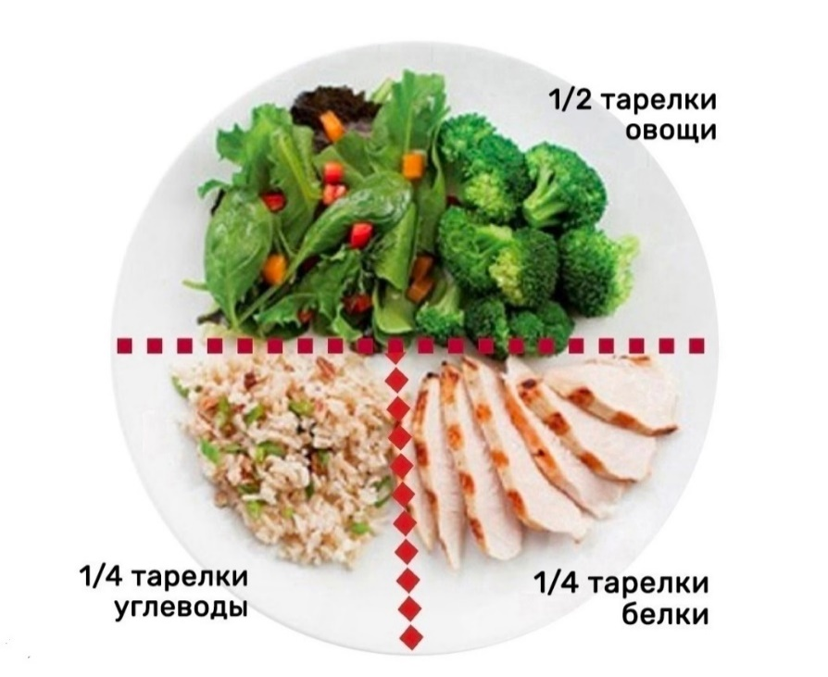

- Правило тарелки — один из самых эффективных и простых способов контролировать размер порций и составлять полноценный рацион питания.

Схема проста: берем плоскую тарелку диаметром 20–22 см, лучше всего подходят десертные, делим ее на три части. Одна часть должна занимать половину. Вторая и третья — по четверти тарелки. Самую большую часть отдаём клетчатке: овощам и фруктам. Добавляем сюда же полезные растительные масла. Четверть тарелки пусть занимают сложные углеводы: крупы, цельнозерновые продукты, картофель. Оставшаяся четверть — под белки: мясо, рыба, бобовые.

Порция одного приёма пищи должна составить 300–350 граммов для женщины, 400 граммов — для мужчины. Если сложно сориентироваться по весу, можно просто следить за тем, чтобы тарелка была полная, но еда не выходила за её пределы. Во время приёма пищи выпиваем ещё и 200 мл жидкости (например, стакан воды). Это правило нужно соблюдать в каждый основной приём пищи. При соблюдении такой модели организм получит нужные калории и питательные вещества, а человек не будет переедать.

***Чем отличаются правильное питание и диета?***

- Действительно, эти два понятия часто путают.

Диета — это ограничения в питании, включая различные голодания, разгрузочные дни, направленные на избавление от лишних килограммов. И действительно, на диете вес будет уходить стремительно, но, когда вы вернетесь к своему обычному рациону, вместе с ним вернутся и все потерянные килограммы. Еще одна проблема любой диеты – расход резервов всего организма, отмечается нехватка полезных микро и макроэлементов, витаминов и полезных веществ, которые необходимы для правильного функционирования и поддержания уровня оптимальной активности. Поэтому если диета не лечебного характера, лучше воздержаться от таких экспериментов и обратить внимание на правильное и сбалансированное питание.

Главное отличие правильного питания от привычных диет – разнообразие и рациональное соотношение продуктов, богатых необходимыми полезными веществами.  
Рацион разрабатывается на основе возраста, веса, анализа состава тела и уровня физической активности человека, а также его целей – будь то похудение или набор массы.

К тому же, рациональное и правильное питание не имеет жестких ограничений, временных рамок и поэтому часто становится образом жизни. Не забывайте еще одно важное правило правильного питания – любые углеводы необходимо употреблять в первой половине дня, а белковую пищу – во второй.

***Придерживайтесь простых правил здоровой еды,***

***и Вы всегда будете в отличной физической форме.***